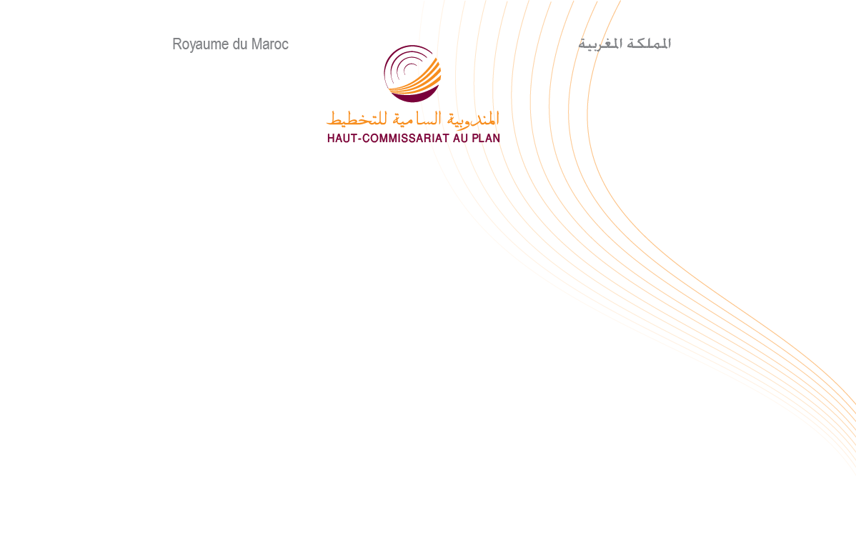

NOTE D’INFORMATION
DU HAUT-COMMISSARIAT AU PLAN
A L’OCCASION DE LA JOURNEE INTERNATIONALE
DE L’ALPHABETISATION DU 8 SEPTEMBRE 2017

A l’occasion de la journée internationale de l’alphabétisation, le Haut-Commissariat au Plan (HCP) présente quelques aspects de l’alphabétisation de la population marocaine selon les données issues du Recensement Général de la Population et de l’Habitat de 2014.
L’alphabétisation de la population marocaine de 10 ans et plus, a connu une importante amélioration depuis l’indépendance induisant une diminution significative de son corollaire l’analphabétisme.
Le taux d’analphabétisme, estimé à presque 9 personnes sur 10, soit 87% en 1960, a reculé à plus de 6 personnes sur 10 en 1982, à 4 personnes sur 10 en 2004 et à 3 personnes sur 10 en 2014, soit 32%, enregistrant ainsi une baisse des deux tiers sur un demi-siècle (54 ans).
L’analphabétisme demeure une caractéristique de la population féminine et rurale. Le taux d’analphabétisme est de 41,9% pour la population féminine en 2014 au lieu de 22,1% pour celle masculine. Ces taux étaient respectivement de 78% et de 51% en 1982.
47,7% de la population rurale est analphabète en 2014, au lieu de 22,2% pour la population urbaine. En 1994, ces taux étaient respectivement de 75% et de 37%, mettant ainsi en exergue la baisse de l’écart entre les deux milieux.
La baisse de l’analphabétisme au Maroc a été plus accentuée chez les jeunes de moins de 25 ans. Le taux d’analphabétisme des populations des 10-14 ans et de 15-24 ans se situe en 2014 à 3,7% et 10,8% respectivement, au lieu de 36% et 42% en 1994, soit une baisse de plus de 30 points.
Malgré sa baisse, l’analphabétisme reste relativement élevé chez les personnes âgées de 50 ans et plus, notamment chez les femmes. Estimé à 87% en 1994, il se situe encore à 61% en 2014. Il est à préciser que le taux relatif au sexe féminin est de 76,4% contre 45,6% en 2014 pour le taux masculin.

Taux d’analphabétisme par sexe et par âge,  RGPH 1994 | Taux d’analphabétisme par sexe et par âge,  RGPH 2014
Le taux d’analphabétisme présente des disparités au niveau régional et entre le milieu urbain et rural.
Les régions de Béni Mellal-Khenifra (38,7%) et de Marrakech-Safi (38%) enregistrent les taux d’analphabétisme les plus élevés, suivies de la région de Fès-Meknès avec 35,2% et les deux régions Draa-Tafilalt et Souss-Massa avec 34%. Avec un taux d’analphabétisme de 20,3%, la région de Laayoune-Sakia El Hamra vient en tête des régions les plus alphabétisées, suivie par la région d’Eddakhla-Oued Eddahab avec 23,9% d’analphabéte.
Le reste des régions enregistre un taux d’analphabétisme de moins du tiers de sa population de 10 ans et plus et varie de 32,1% dans la région de l’Oriental à 26,4% dans la région de Casablanca-Settat, passant par la région de Guelmim oued Noun (31,7%), la région de Tanger-Tetouan-Al Hoceima (30,8%) et la région de Rabat-Salé-Kénitra (28,4%).
L’écart d’analphabétisme le plus important entre le milieu urbain et le milieu rural des régions, est enregistré dans la région de Casablanca-Settat, avec 30 points, en faveur du milieu urbain. Le plus petit écart est enregistré dans la région de Laayoune-Sakia-El Hamra, avec 7 points de différences, suivie par la région d’Eddakhla-Oued-Eddahab, avec 9 points.
Le plus important écart d’analphabétisme par sexe au niveau régional a été enregistré dans la région de Sous-Massa, avec 24 points en faveur du sexe masculin. Par contre l’écart le plus faible a été enregistré dans la région d’Eddakhla-Oued Eddahab, soit 9 points. Vient en deuxième position la région de Laayoune-Sakia El Hamra avec 14 points d’écart, toujours en faveur du sexe masculin.

